Апробация и производство аппаратов ингаляционной анестезии «Колибри» в Израиле

- Ситуация по аппаратам «Колибри»
Сейчас изготавливаются в России 6 моделей аппаратов «Колибри» на основе маленького «карманного» (< 0,5 кг) и большого (1,5 кг) испарителей МИНИВАП.
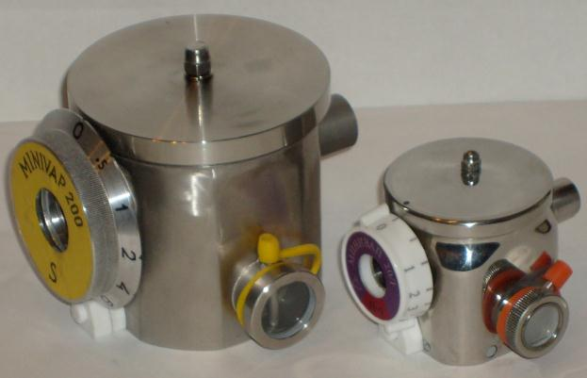
Рис. 1. Испарители «МИНИВАП-20/I» (справа) и «МИНИВАП-20/S»
из нержавейки или титана (для МРТ)

В конце 2016 разработаны ещё 2 модели с нетрадиционным расположением испарителя внутри дыхательного контура (VIC), что позволяет в два раза увеличить максимальную вдыхаемую концентрацию анестетика (подготовлены материалы для изобретения «Способ и аппарат ингаляционной анестезии», которые можно оформить в Израиле и/или России).
Цена аппаратов от 1 до 1,5 тыс. $ в зависимости от комплектации, имеются российские сертификаты. Такая же цена у китайских аналогов с морально устаревшими испарителями.
Сейчас в России и на Украине работают около 100 аппаратов «Колибри» в больницах и клиниках (хирургия в педиатрии – см. видео-фильм на сайте www.minivap.net и стоматология), а также в ветеринарии (операции от мышек до лошадей и моржей).
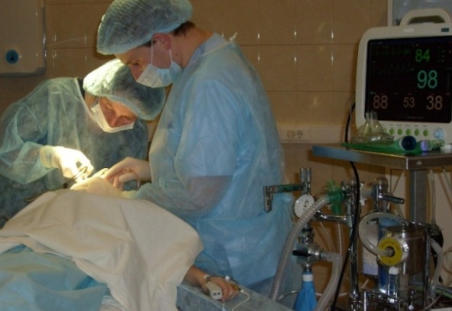  Рис. 2. Испаритель «МИНИВАП-20/S» ВНЕ контура аппарата  МК-110, Япония (челюстно-лицевая операция) | 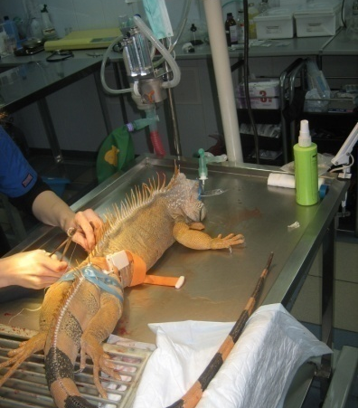  Рис. 3. Аппарат ИН «Колибри»  на стойке для переливания

Осенью 2016 в Израиле начал работать 1-й аппарат «Колибри» в ветеринарной клинике Нагарии (см. письмо –отзыв).

- Рынок наркозно-дыхательной аппаратуры
В России ежегодно проводится около 5 млн. общих анестезий, 1/3 из них– ингаляционные. В Германии и Англии – по 8,5 млн общих анестезий, 60% - ингаляционные.
В 2005 г. продано в мире анестетиков, $: севофлюрана – 1 мрд, изофлюрана – 100 млн, из них – треть для ветеринарии. Если брать 20 мл севофлюрана на часовую операцию (более 50% от общего количества), то выходит до 50 млн/год ингаляционных анестезий только севофлюраном.
Мировое производство испарителей более 100 тыс/год на сумму более $ 200 млн, аппаратов ИН – на сумму около $ 2 млрд.
Российский рынок наркозно-дыхательной техники составляет около 2% от мирового.

- Производство и комплектующие аппаратов «Колибри»
Аппараты состоят из стабилизированного испарителя низкого сопротивления российского производства и элементов дыхательного контура (покупные в Европе и США). Простейшая модель для неотложной анестезии содержит «карманный» испаритель, мешок Амбу для реанимации, нереверсивный клапан и лицевую маску (масса меньше 1 кг) – показать работу.
Сейчас только наши новые испарители производятся в России (фирма МИТК-М и авиационный завод «Авиаремонт» - изготовители аппаратов, фирма «МИНИВАП» - разработчик и фактически собирает и проверяет эти аппараты и испарители).
Российская фирма «МИНИВАП» работает 10 лет и является правопреемником Израильской венчурной фирмы «Laminar Technology Ltd» (2001-2006) - визитка.
За эти годы проведены необходимые технические и клинические испытания аппаратов в ветеринарных, взрослых и детских клиниках, получены российские сертификаты для медицинского применения в клинической практике, производства и продажи.
Аппараты и медицинские методы их применения защищены десятками патентов в России, Израиле и США (показать 2 РФ и 1 Израиль.).

- Особенности испарителей и аппаратов
Аппарат состоит из стабилизированного испарителя («карманного» и стационарного, изготавливаются российским авиационным заводом) и элементов дыхательного контура (трубки, мешки, маски и клапаны из Европы).
Испарители и аппараты в 5-10 раз меньше аналогов и превосходят их по основным параметрам: эффективности (в 2 раза больше диапазон и скорость регулирования концентрации анестетиков), экономичности использования анестетиков (цена 1 $/мл) и стоимости производства. Важное преимущество – низкое сопротивление дыханию, что позволяет работать без баллонов с кислородом и мощных компрессоров, а также обеспечивает совместимость испарителей с любыми аппаратами ИВЛ и концентраторами кислорода.
Испарители «МИНИВАП» («карманный» 300 г и стационарный 1,5 кг) годятся для любых пациентов (взрослых и детей, а также животных, от мышки до лошади). Испарители работают в любых условиях: при температуре от 5 до 35 градусов, на равнине и в горах, в операционной, на транспорте и в шахте, то есть пригодны и для больниц, и для неотложной медицины (скорая помощь, военно- полевые условия).
Испарители биотехнологичны: камера испарения работает как жабры рыбы (испарительные элементы в виде нержавеющей сетки с ячейкой 30 мкм - показать), а система регулирующих клапанов, как и наша система дыхания, состоит из хорошо обтекаемых элементов низкого сопротивления. Так, термо-,барокомпенсатор имеет каплевидный профиль, длина которого регулируется никелевым или бронзовым мини-сильфоном (производство США) с легкокипящей жидкостью.
Стационарный испаритель снабжен термостабилизатором с парафиновым наполнителем, благодаря которому вдвое увеличена максимальная концентрация и производительность по анестетику и в 4 раза снижена масса, по сравнению с лучшими мировыми аналогами.
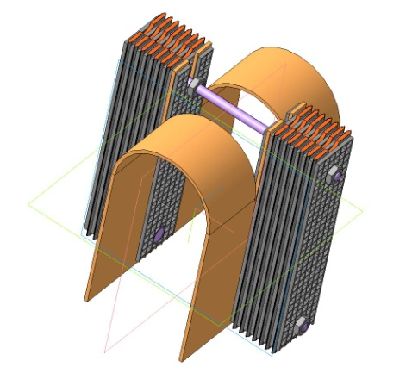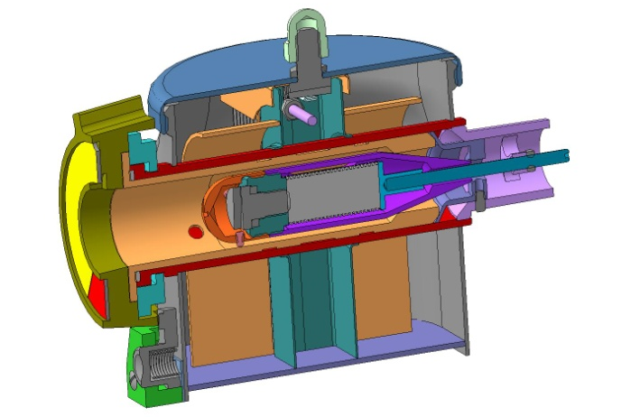
а – испарительные элементы б - термо-,баро-компенсатор c мини-
сильфоном
Рис. 4. Испаритель «МИНИВАП-20/I»

- Апробация, патентование, лицензирование и производство аппаратов в Израиле:
  - Апробация и продажа аппаратов для ветеринарии.
  - Экспозиция на выставках а Израиле и Дюссельдорфе («МЕДИКА»).
  - Организация фирмы, патентование и лицензирование аппарата.
5.4. Производство в Израиле:
- поставка «карманных» испарителей (400 г из нержавейки, 300 г из титана для МРТ) из России
- закупка элементов дыхательного контура из Европы
- сборка и проверка аппаратов в Израиле.
Себестоимость производства с комплектующими около 500 $, планируемая цена 1500-2000 $.
5.5. После продажи первых 50 аппаратов целесообразна их сертификация в Европе (ее стоимость порядка 50 тыс. $) для продажи в Европе, Азии, Африке и Южной Америке.
Аппарат незаменим в экстренных ситуациях (военно-полевые условия, природные и техногенные катастрофы). Для этого он может дополнительно комплектоваться мини - аппаратом ИВЛ из США (SAVe ™ PORTABLE VENTILATOR - Simplified Automated Ventilator for Special Force medics) и мини - концентратором кислорода (Airsep Focus miniature portable oxygen concentrator). Таким образом, получается самый маленький в мире комлект для ингаляционной анестезии и искусственного дыхания (Рис. 5).
Указанный комплект может быть дополнен разделительной камерой («bag in vessel», патент РФ № 2466749) для проведения современной low-flow anesthesia в районных больницах и удаленных регионах.

Литература (показать книги):
1. Сидоров В.А., Цыпин Л.Е., Гребенников В.А. Ингаляционная анестезия в педиатрии. M., 2010 – 184 c.
2. Патенты РФ № 2329069, 2372947, 2383362, 2490034, 2497553, Patent Application Israel No 166242 11.01.2005.
3. Берлин А.З., Мещеряков А.В. Наркоз и дозирование анестетиков. M., 1980 – 112 c.

Airsep Focus О₂ концентратор (0,8 кг)  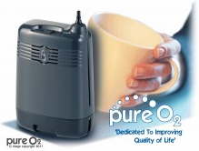 | Испаритель МИНИВАП-20 (400 г)
Портативный аппарат ИВЛ SAVe™ (1,8 кг)
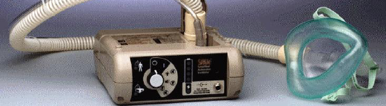
Рис. 5. Портативный комлект для ингаляционной анестезии и искусственного дыхания

Гендиректор фирмы ООО Директор по развитию производства
«НПФ «МИНИВАП» аппаратов «Колибри» в Карней Шомрон

____________Александр З. Берлин _______________Шломо Цви Чак
+499-907 2872 Москва +052 6374 304 Навэ Менахем
Ул. Отрадная 1/76
Директор логистики и рекламы
+09-7929079, 054 399 6747
Навэ Менахем 5/8 _______________Фима Я. Цыпин
+054 7802 786 Навэ Менахем
aleberlin@mail.ru
Директор по связям и продаже
www.minivap.net
________________Ури Магаль
+054 5873 893 Навэ Менахем

Главный технолог
________________Барух Рашкован

Март 2017

